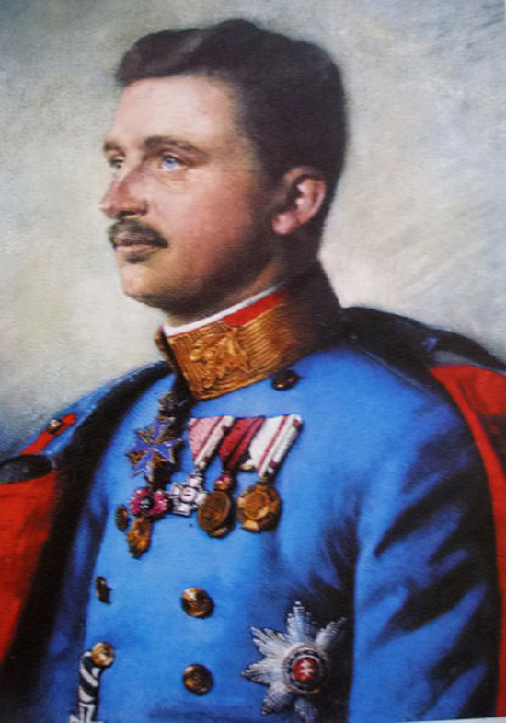
Fericitul Carol I.
Carolus Primus
Elaborat: Jan Chlumský
Comemorare: 21. octombrie
Poziția: împărat
Deces: 1922

BIOGRAFIA
A fost ultimul urmaș al monarhiei Austro-Ungare. A studiat patru limbi și o teorie militară specială. A fost în război și a studiat și la Universitatea din Praga. S-a căsătorit cu Zita von Bourbon-Parma și împreună au avut opt copii. La mijlocul Primului Război Mondial a devenit împărat și apoi unul dintre reprezentanții statului, căci în anul 1917 s-a străduit pentru implementarea păcii. Rolul domnitorului l-a văzut în slujirea sfântă a popoarelor. A dorit să urmeze chemarea creștinului la sacramente și în activitatea politică și se îngrijea pentru o legislatură socială exemplară.
În anul 1918 s-a destrămat împărăția austro-ungară și după șase luni în anul 1919, a plecat în exilul din Elveția. După întoarcere a fost expulzat din țară pe o insulă portugheză. Condamnat la sărăcie, a trăit cu familia sa într-o casă sărăcăcioasă plină de igrasie. Acolo s-a îmbolnăvit de moarte, dar boala sa a primit-o ca un sacrificiu pentru pace și unitatea popoarelor sale.
REFLECȚII PENTRU MEDITAȚIE
MODEL PENTRU POLITICIENII EUROPENI
S-a născut la Persenbeug, nu departe de Viena, la 17.08.1887 ca și copilul arhiducelui Otto Fr. Iosif Habsburgico-Lotrin și Maria Iosefina von Sachsen, care a fost fiica ultimului rege sas. Împăratul Francisc Iosif I., a fost unchiul lui Carol. Carol a fost din copilărie educat de mamă în spiritul catolic. În timpul maturizării sale a avut ca model de bărbat evlavios în contele George Walisov. Datorită lui a învățat bunele și omenoasele apariții. Deja din tinerețe viața lui Carol s-a remarcat print-o mare dragoste față de euharistie și a Inimii divine a lui Isus.
Familia lui Cros s-a mutat de fiecare dată, când tatăl lor Otto a fost mutat. A trăit și doi ani la castelul din Praga, apoi în anul 1893, s-a mutat în la Sopron și din anul 1898 a domiciliat la Viena, unde Carol a studiat la gimnaziul franciscanilor scoțieni. A avut rezultate excelente și foarte bune stăpânea limba maghiară, franceză, latină și engleza la vremea acea, mai puțin cunoscută. În anul următor a absolvit un curs militaro-teoretic și apoi la 18 ani s-a înrolat în armată în Cehia, la dragoni în Chudeřicích u Bíliny, în grad de locotenent. Mai târziu ca locotenent major a plecat la Praga să studieze la Universitatea Carol-Ferdinand. Din motivul unei gelozii reciproce, veneau la el profesori de la facultățile cehești și nemțești pentru a se afla pe un pământ neutru.
Tatăl său a fost ani de-a rândul considerat ca leul saloanelor și un bărbat ușuratic, pentru comportamentul său, mama sa evlavioasă a suferit foarte mult. A murit în brațele iubitei sale în anul când Carol avea 19 ani.
Carol la 21 de ani a terminat studiile sale și s-a întors la regimentul său și în același an a început să trăiască permanent la castelul din Brandýse nad Labem. În anul următor la Stațiunea Františkoé lázně în limba germană Franzensbad din Boemia, Cehia s-a cunoscut cu Zita von Bourbon-Para. S-a căsătorit cu ea după doi ani, la 21.11.1911, dintr-o adevărată iubire la castelul Schwarzau am Steinfelde. În ajunul nunții, i-ar fi spus Zitei: „Acum trebuie să ne ajutăm reciproc pentru a merge la cer.”Din aceasta reiese poziția lui față de căsnicie. De-a lungul a zece ani au avut opt copii.
O călugăriță stigmatizată i-a prezis o mare suferință și atacuri împotriva persoanei sale, de aceea se ruga pentru el un grup de oameni.
După asasinarea urmașului la tron al lui Ferdinand d́́՚Este și a soției acestuia la Sarajevo în 1914 s-a ajuns la începutul conflictului mondial, căci atacul asasinat a fost atacul asupra ordinii de atunci. A urmat declararea războiului Serbiei. Însuși Ferdinand este considerat ca adversar al războiului, în care a văzut amenințarea echilibrului mondial și a monarhiei. După atentat a început să fie clar, că el, Carol va deveni împărat. Perioada de început a războiului, cu care nu a fost de acord, a trăit-o la Těšín și trebuia să fie un fel de emisar între Těšín și Viena, ceea ce-l neliniștea.
În anul 1915 a fost chemat la Schöbornn, căci împăratul Franz Iosif I., a vrut să-l introducă în interesele de conducere a imperiului. După un anumit timp a cerut, să poată îndura durerile războiului cu soldații săi.
Franz Iosif I., a murit la 21.11.1916 în prezența lui Carol, care se rugau la el împreună cu soția sa rozariul. Din acel moment a devenit noul domnitor al popoarelor sale. În manifestul său a fost menționat: „Vreau să fac totul, pentru ca groaza și jertfele războiului să fie alungate în cel mai scurt timp și ca popoarelor mele să li se întoarcă dispariția grea a binecuvântării păcii.
A început prin faptul, că în jurul lui a format un cerc de oameni credincioși și curând a venit cu reformele. Înaintea fiecărei hotărâri importante în rugăciune se îndrepta spre Dumnezeu și menirea sa de împărat o vedea ca un drum al urmării lui Cristos și slujirea iubirii față de popoarele, care i-au fost încredințate. A fost hotărât să se îngrijească de binele lor până la jertfirea propriei sale vieți.
La începutul anului 1917 s-a poziționat ferm împotriva declarației Germaniei pentru începerea unui război submarin nelimitat. A început negocieri cu puterile Înțelegerii pentru pace, a vrut cu orice preț să termine suferințele milioanelor de oameni. În februarie a schimbat strategia militară, când din fruntea armatei l-a eliberat pe arhiducele Bedřich și în luna următoare l-a eliberat din funcție pe Conrad von Hötzendorf. În planurile sale a fost să federalizeze monarhia și să întărească încrederea populației. A dorit să învingă naționalismul, pentru a se putea construi o mare comunitate europeană, care ar fi construită pe colaborare și respect reciproc cu conștiința, că fiecare om este unic și drag lui Dumnezeu. Însă nimeni nu l-a înțeles.
În final, când în Austria au ajuns la putere socialiștii, l-au expulzat pe Carol împreună cu familia din țară, și astfel lupta pentru viitorul Europei a pierdut-o chiar dacă la dorința papei, care se temea de creșterea puterii comunismului în Europa centrală, a încercat de două ori să acceseze tronul austriac. Prin poziția sa a facilitat la finalul războiului trecerea la o nouă ordine fără explozia unui război civil. Un poet francez scrie despre el: „Și-a dorit cu sinceritate pacea, și de aceea lumea întreagă l-a desconsiderat. A fost o uimitoare șansă, care a fost risipită.”
Carol nu a renunțat niciodată la tronul cehesc, ungar nici austriac, pentru că înțelegea bine menirea sa ca trimiterea lui Dumnezeu. A fost însă expulzat și internat pe o insulă portugheză Madeira, unde înaintea nașterii ultimului copil, la vârsta de 34 de ani a murit în sărăcie de pneumonie.
Suferința a suportat-o fără a se lamenta și tuturor, care i-au greșit în viață, i-a iertat. Cu câteva zile înainte de moarte a spus: „Trebuie să sufăr atât de mult, încât popoarele să se unească din nou.” Când agoniza, încă în ultimul ceas a spus: „Zito, te iubesc infinit.” De asemenea amintea, ceea ce i-a fost lozinca vieții: „Întregul meu efort este întotdeauna și în toate lucrurile recunoscut după voința lui Dumnezeu și urmată corect.” La căpătâiul patului a avut un tabernacol și își fixa privirea spre Cristos euharisticul, când a respirat pentru ultima dată.
A fost beatificat de Ioan Paul al II.-lea la 03.10.2004 la Roma. Pentru aceasta o minune demonstrată a semnat-o, pentru intervenția sa papa deja la 20.12.1993. Era vorba despre o însănătoșire miraculoasă a surorii din Polonia Zita Maria Gradowska. De altfel, Martin Dedek în săptămânalul Světlo 34/2004, aceasta întreaga ei viață a dedicat-o muncii în sanatorii, casele de orfani și spitale mai ales pe teritoriul Braziliei. Din tinerețe a suferit de dureri de picioare. În anul 1944 i s-a fisurat o venă la piciorul drept și i-a generat o hemoragie internă. În spital nici după două săptămâni starea ei nu s-a îmbunătățit. De-a lungul a trei ani, o treime din picior, i s-a umflat, medicamentele nu ajutau pentru diminuarea durerii. După tratamentul pentru picior efectuat de chirurgul-specialist, în anul 1953 umflătura s-a micșorat considerabil, dar nu și durerile, acestea mai mult decât atât au atins și genunchiul stâng. Operația piciorului drept nu intra în calcul datorită riscului existent. Din anul 1957, când a fost aleasă ca maică stareță la Santa Cruz Hospital, starea ei se înrăutățea permanent. În anul 1960 nu mai putea să umble de loc nici să se ridice din pat. Niciun tratament cu ajutorul injecțiilor și a masajelor cu diferite unguente nu o ajuta. De aceea se ruga pentru sora, care ar putea să-i fie urmașă în misiunea sa. În acea perioadă i-au ajuns în mână tipăriturile despre viața împăratului și regelui Carol I., cu rugăciunile pentru beatificarea sa. La început nu le-a acordat o prea mare atenție, pentru că nu avea prea multă simpatie pentru dinastia habsburgică. Într-o zi după ora nouă seara au tratat-o și i-au dat sedative, dar pentru durerea aferentă nu putea nici să adoarmă. I-a venit în minte, că poate Dumnezeu își dorește, ca slujitorul său să fie cinstit. De aceea, s-a rugat o rugăciune scurtă și smerită pentru intervenția lui și a promis, că ziua următoare va începe să se roage novena pentru beatificarea lui Carol. Nu mai avea nevoie nici de pansamente și fără probleme a fost capabilă să meargă la capelă, să îngenuncheze și să se roage împreună cu celelalte surori. Din acea dimineață, până la sfârșitul vieții își îndeplinea misiunea sa fără durere.
HOTĂRÂREA, RUGĂCIUNEA
În meditație mă voi strădui pentru o mai bună cunoaștere a voinței lui Dumnezeu în viața mea și apoi voi insista pentru realizarea ei întotdeauna și în orice problemă.
Atotputernice, veșnice Dumnezeule, Tu l-ai chemat pe fericitul Carol, să slujească Biserica, ta prin exemplul unui politician înțelept și drept; ajută-ne, ca la intervenția sa, să ne străduim pentru ceea ce servește la instalarea păcii Tale, și să învingem răul cu binele. Te rugăm, pentru aceasta prin Fiul Tău Isus Cristos, Domnul nostru, căci el împreună cu Tine, în unire cu Duhul sfânt viețuiește și domnește, în toți vecii vecilor. Amin.

Cu acordul autorului paginilor www.catholica.cz a tradus și pregătit pentru tipar, Iosif Fickl
Corecutra: Maria Fickl

Puteți obține aceste publicații trimițând la adresa de mai sus o cerere însoțită de adresa dumneavoastră de e-mail. Dacă doriți versiunea tipărită vă rog să mă contactați la nr. de tel.: 0722 490 485
Menționez: TOTUL ESTE GRATUIT.

Cunoscută ca dinastia haburgo-lotrină care a domnit din secolul unsprezece până în sec. 18 chiar și în statele italiene Toscana și Modena

